**Manual de Usuario**

**Plataforma de Control de Activos FIXUM**

**Autor: Ad Infinitum**

**Fecha: 21/07/2022**

# Índice general

Índice general 2

Índice de ilustraciones 3

I Introducción 4

II Acceso a la plataforma 5

II.1 Requisitos 5

II.2 Pasos a seguir 5

III Aspectos generales de la plataforma 7

III.1 Barra superior 7

IV Home 8

V Escanear 8

V.1 Información de un activo 9

VI Activos 10

VI.1 Agregar Activo 11

VI.2 Editar activo 12

VII Perfil 13

VIII Imprimir 14

VIII.1 Cómo imprimir los QR 14

IX Contactar 17

# Índice de ilustraciones

Ilustración II‑1 Inicio de sesión 5

Ilustración II‑2 Salir de la plataforma 6

Ilustración III‑1 Vista principal: Home y barra superior 7

Ilustración IV‑1 Home 8

Ilustración V‑1 Información de un activo 9

Ilustración VI‑1 Tabla de Activos 10

Ilustración VI‑2 Registro de la tabla de activos 10

Ilustración VI‑3 Tabla de activos: Agregar Activo 11

Ilustración VI‑4 Agregar Activo 11

Ilustración VI‑5 Editar Activo 12

Ilustración VII‑1 Perfil del usuario 13

Ilustración VIII‑1 Cómo imprimir: Seleccionar imágenes 14

Ilustración VIII‑2 Cómo imprimir: Botón imprimir 14

Ilustración VIII‑3 Cómo imprimir: Menú de impresión de Windows 15

Ilustración VIII‑4 Cómo imprimir: Ajustar imagen al marco 15

Ilustración VIII‑5 Cómo imprimir: Distribución de los QR 16

Ilustración IX‑1 Vista de contacto con el soporte. 17

# Introducción

La plataforma de Control de Activos FIXUM es un sitio web cuyo objetivo es ofrecer un lugar en donde puedas llevar un registro de los activos que tu organización posee.

El sistema proporciona una forma fácil de gestionar los distintos activos que posee y que incorporará la organización, agilizando el proceso de registro de activos gracias a su interfaz simple y amigable.

Además, cada activo se relaciona a un código QR. Gracias a esto, se podrá tener un QR pegado en el activo de forma física y luego escanear este código para obtener la información asociada a este ítem.

Este documento describe de manera precisa el manejo de la plataforma de Activos Fijos FIXUM.

# Acceso a la plataforma

## Requisitos

Para acceder a la plataforma previamente necesitarás:

* Un ordenador o dispositivo móvil con acceso a internet
* Un navegador web (Chrome, Opera, Safari, etc.)
* Un usuario y contraseña de acceso

Cumpliendo con estos requisitos ya estarás habilitado para acceder a la plataforma.

## Pasos a seguir

* **Paso 1.** **Situarse en la plataforma**

Ir a la dirección URL: [fixum.herokuapp.com](https://fixum.herokuapp.com).

* **Paso 2. Entrar en la plataforma**

Escribir tu usuario y contraseña en sus respectivos campos e ingresar.

Ilustración ‑ Inicio de sesión

* **Paso 3. Salir de la plataforma**

Una vez hayas hecho lo que tienes que hacer en la plataforma, haz clic en “Cerrar sesión” para salir de la plataforma.

Ilustración ‑ Salir de la plataforma

# Aspectos generales de la plataforma

Una vez ingreses a la plataforma, el sistema te mostrará la pantalla principal, denominada Inicio.

Esta se organiza en seis secciones y cada una de ellas tiene diferentes apartados.

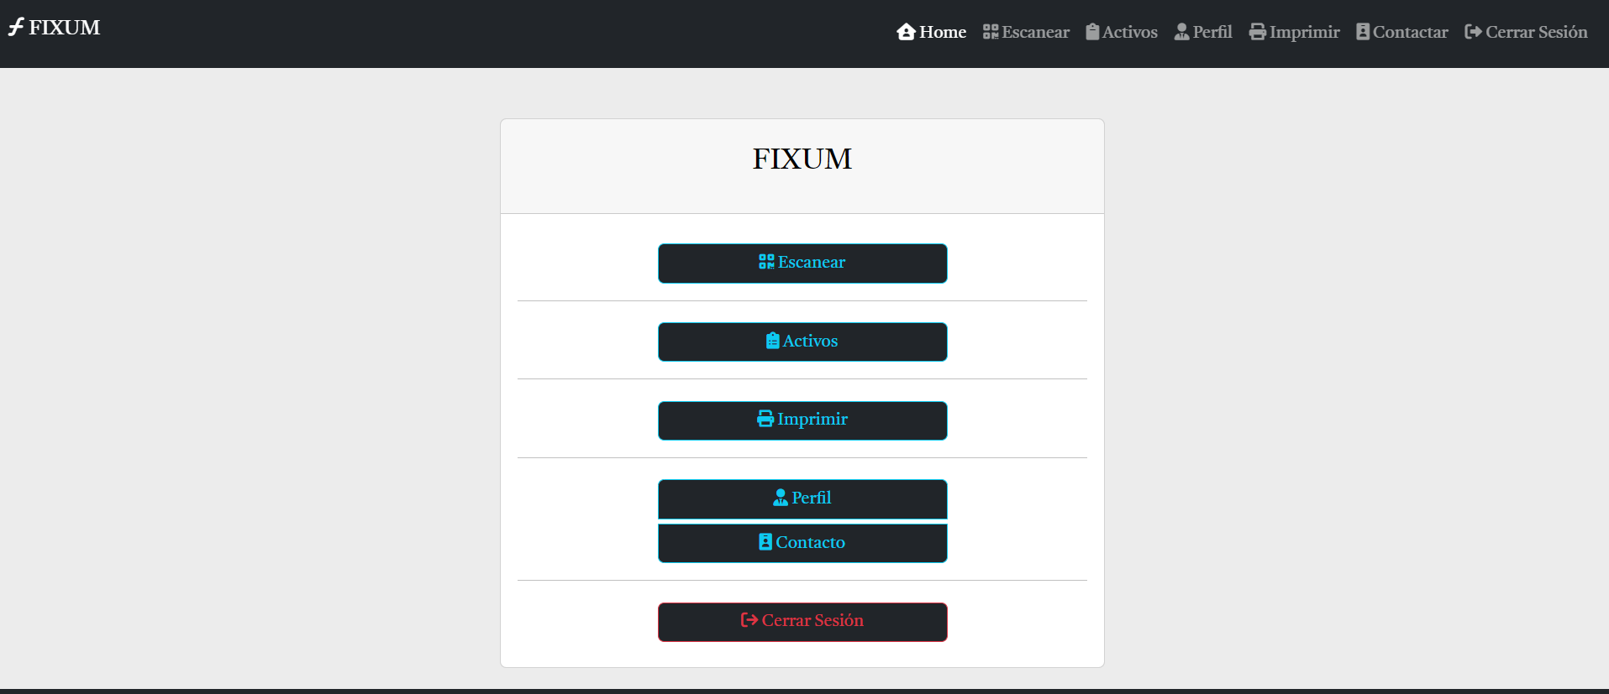

Sección “Home”

Secciones de la página

Ilustración ‑ Vista principal: Home y barra superior

## Barra superior

Esta barra tiene siete componentes:

* **Home**
* **Escanear**
* **Activos**
* **Perfil**
* **Imprimir**
* **Contactar**
* **Cerrar sesión**

Los cuales te permiten realizar diversas acciones en torno a los activos fijos de tu organización.

# Home

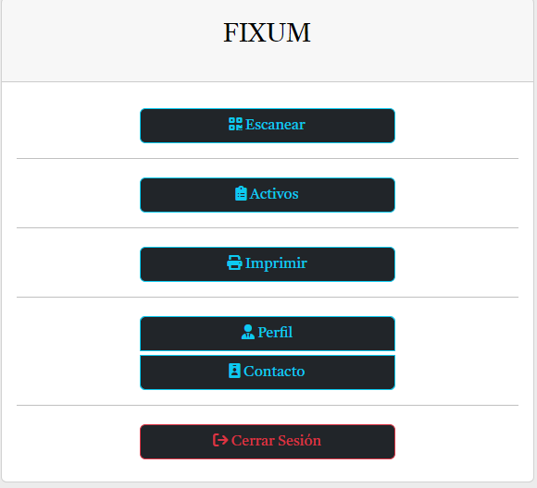

Ilustración ‑ Home

Desde el Home se pueden acceder a las mismas funcionalidades que ofrece la barra superior. Estas se explicarán a continuación.

# Escanear

En este apartado se activará la cámara del dispositivo en el que esté viendo la página. Si escanea un código QR presente en un activo, se redireccionará a una página con toda la información asociada a este ítem. Cabe añadir que solo funciona con QR obtenidos de la plataforma, es decir, si escanea otro QR, no pasará nada.

Observaciones:

* Debe permitir el acceso a la cámara, de caso contrario, no podrá utilizar el escáner de la página.
* Puede usar otro lector QR y será redireccionado a la misma página, pero sin poder hacer modificaciones.

## Información de un activo

Luego de escanear un QR de un activo, será redirigido a la siguiente página:

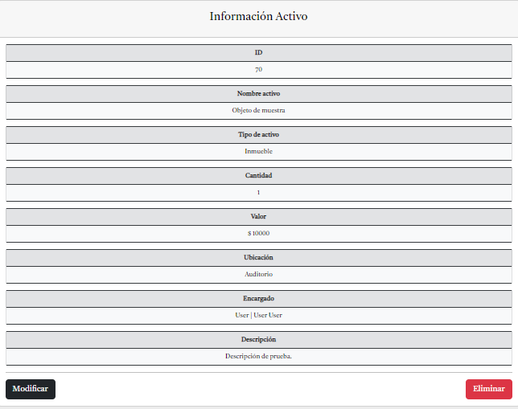

Ilustración ‑ Información de un activo

Se muestra toda la información asociada al ítem.

Debajo, hay dos botones: **“Modificar”** y **“Eliminar”**. El botón **“Modificar”** redirige a la vista Modificar un activo y el botón **“Eliminar”** elimina el activo.

# Activos

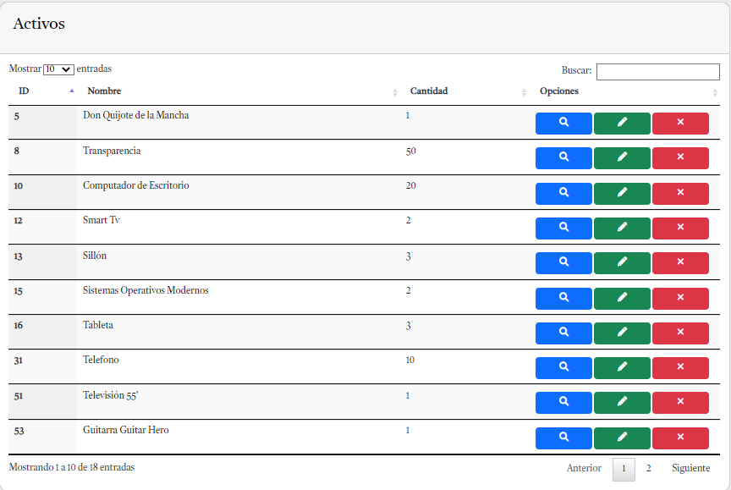

Ilustración ‑ Tabla de Activos

Se muestra una tabla con todos los activos presentes en el sistema. La tabla posee un buscador por texto, esto permite filtrar activos de acuerdo con los caracteres presentes en el nombre del activo. También se puede escoger la cantidad de activos para mostrar en la tabla (en la imagen hay solo 10), debajo de la tabla se puede cambiar de página.

En la tabla, en cada activo se puede hacer lo siguiente: Ver, Editar, Eliminar.



Ilustración ‑ Registro de la tabla de activos

Cada botón lleva redirecciona a página diferentes. El botón **“Ver”** lleva a la página Información de un Activo, el botón **“Editar”** lleva a la página de Editar un activo, y el botón **“Eliminar”** elimina el activo.

Arriba, a la derecha, hay un botón que permite agregar activos.

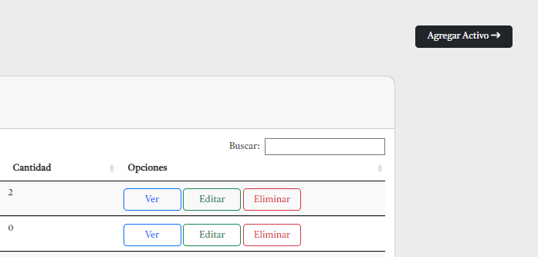

Ilustración ‑ Tabla de activos: Agregar Activo

Este botón redirige a una página de agregar un activo al sistema.

## Agregar Activo

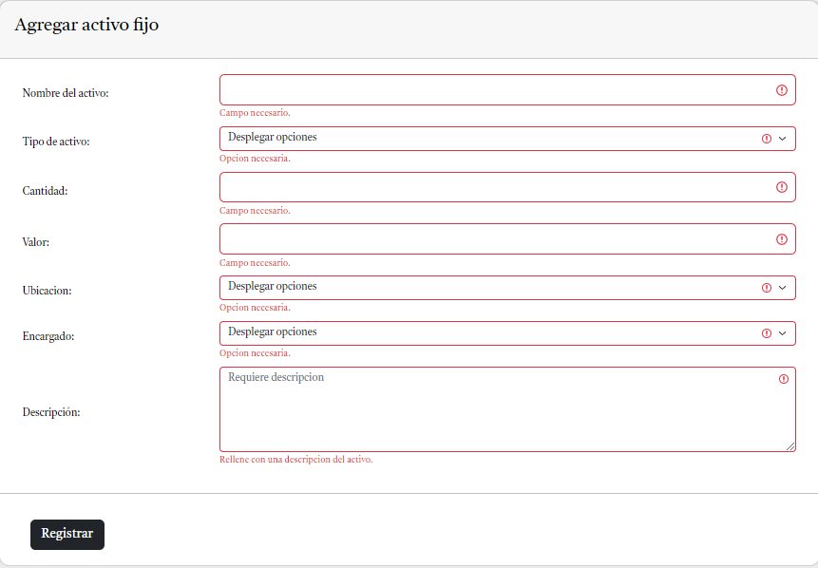

Ilustración ‑ Agregar Activo

En este apartado se puede agregar un activo. Se ingresan los datos necesarios y luego se presionar el botón **“Registrar”** y el activo se guardará.

## Editar activo

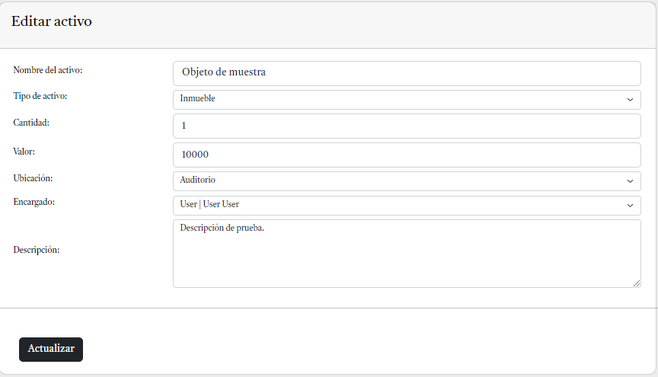

Ilustración ‑ Editar Activo

En esta página se puede editar la información de un activo existente, luego se debe presionar el botón **“Actualizar”**.

# Perfil

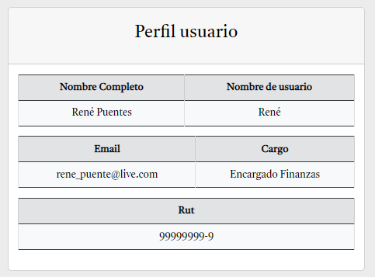

Ilustración ‑ Perfil del usuario

En esta página se pueden ver los datos del usuario.

# Imprimir

Esta página permite seleccionar activos para poder generar sus códigos QR y luego descargarlos. De esta manera, usted podrá imprimirlos y para después pegarlos en el activo de manera física.

## Cómo imprimir los QR

Al presionar el botón **“Descargar QR”**, se descargará un archivo con formato “.zip” (tardará unos segundos). Hay que descomprimir este archivo (debe tener instalado algún programa para descomprimir, por ejemplo: [WinRAR](https://www.winrar.es/descargas)). La carpeta generada contiene todos los códigos QR en archivos .png (imágenes), además de un archivo de texto (.txt), que es un manual de impresión resumido.

Para imprimir los QR de manera práctica, tiene que seleccionar todos los códigos QR.

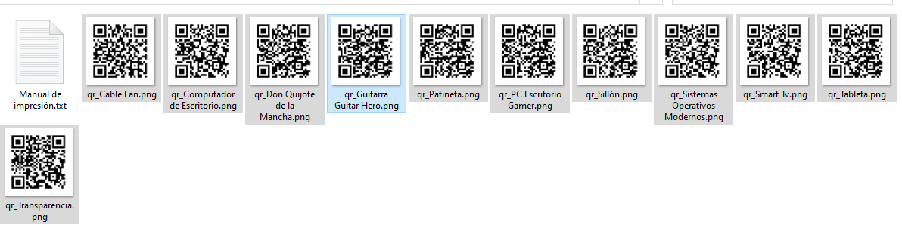

Ilustración ‑ Cómo imprimir: Seleccionar imágenes

Una vez seleccionados, se presiona **click derecho** y luego escoger la opción **“Imprimir”**

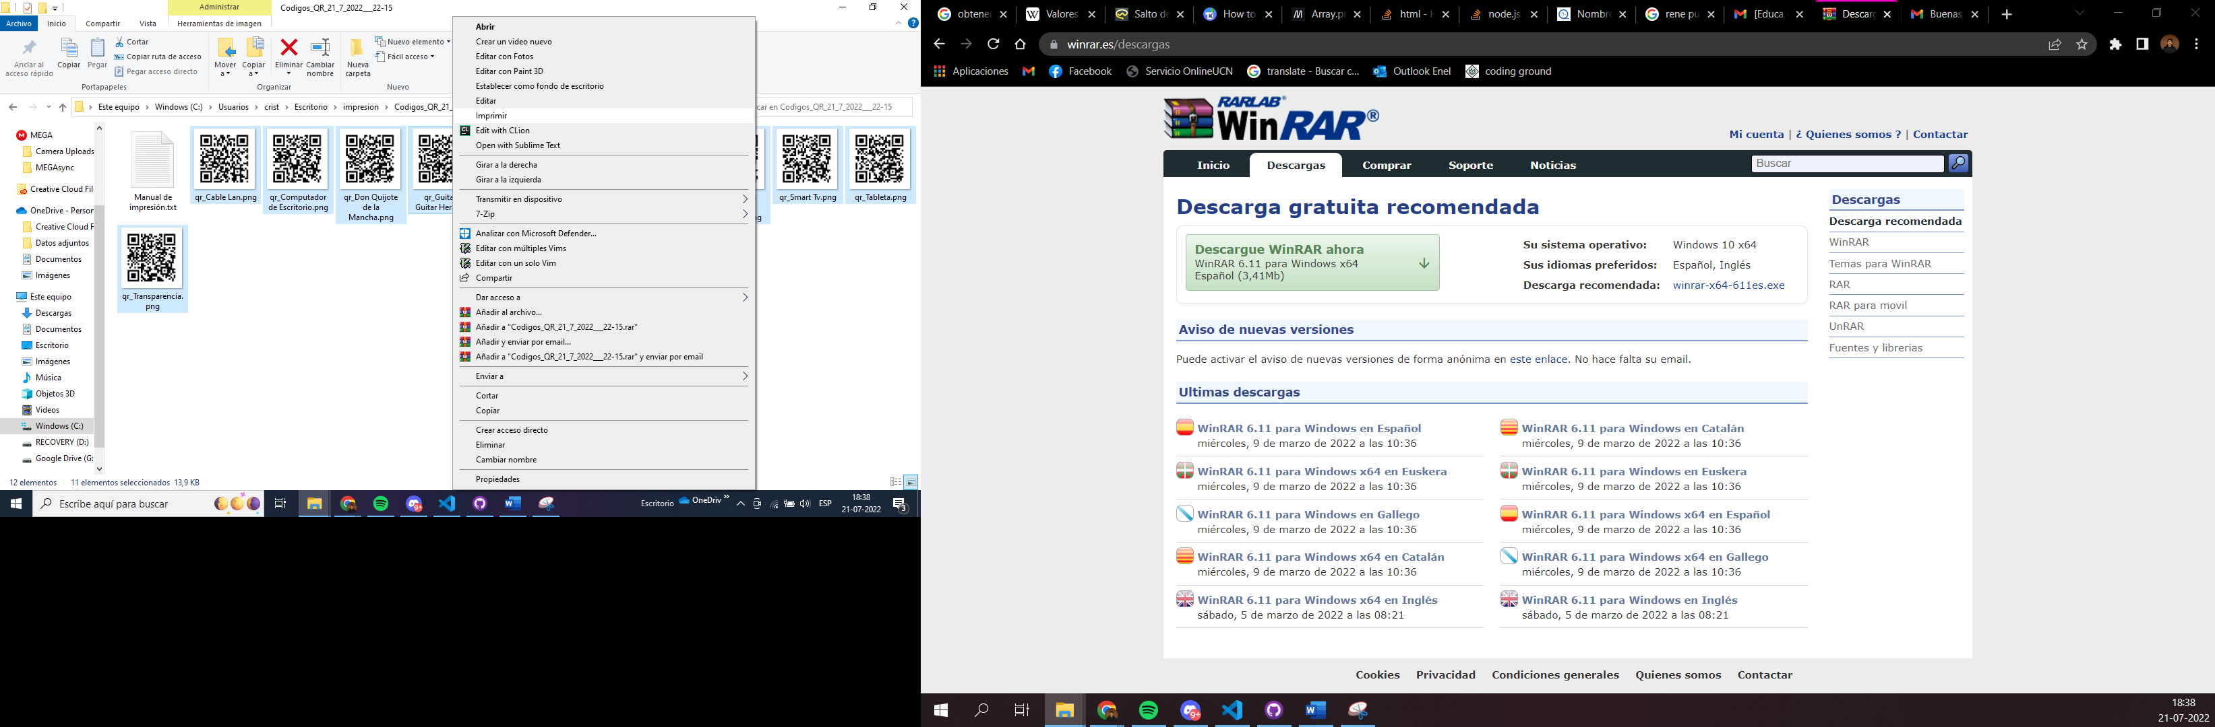

Ilustración ‑ Cómo imprimir: Botón imprimir

Se abrirá la siguiente ventana:

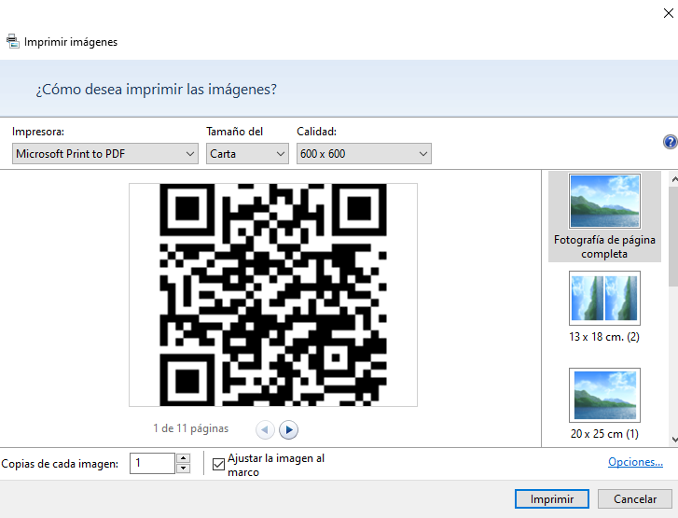

Ilustración ‑ Cómo imprimir: Menú de impresión de Windows

Para poder imprimir los QR de una manera óptima, hay que seleccionar dos cosas:

1. Desmarcar la casilla “Ajustar la imagen al marco”

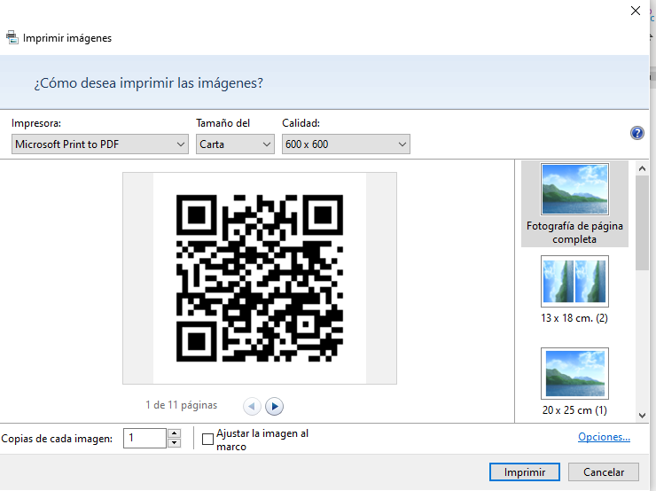

Ilustración ‑ Cómo imprimir: Ajustar imagen al marco

1. Seleccionar la distribución “Hoja de contactos”, de esta forma, saldrán varios QR en una sola página, con un fragmento de su nombre debajo para que sea más fácil identificarlos al momento de pegarlos en el activo.

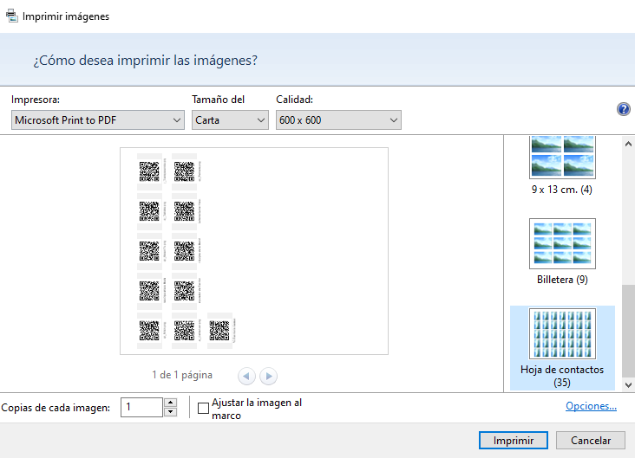

Ilustración ‑ Cómo imprimir: Distribución de los QR

Una vez hecho estos cambios, debe presionar “Imprimir”. Asegúrese de que su impresora esté bien conectada y seleccionada.

# Contactar

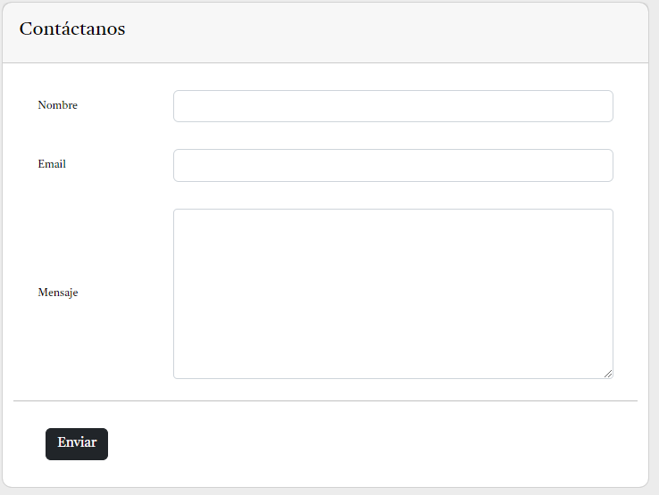

Ilustración ‑ Vista de contacto con el soporte.

En esta vista se puede enviar un correo al soporte de la página.